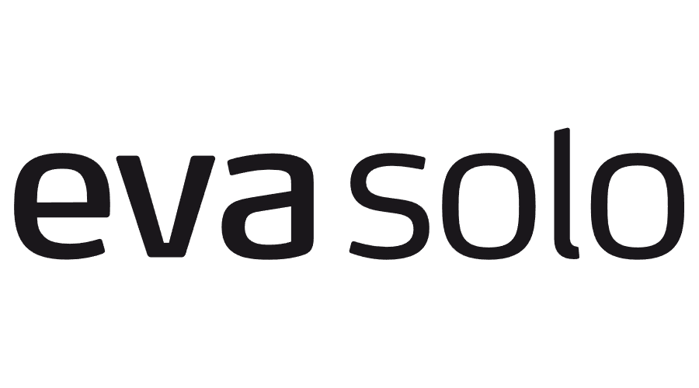

22. 3. 2023

TZ – Užijte si každodenní radost ze severského designu značky Eva Solo

Dánská značka Eva Solo má více než stoletou tradici. Celosvětového úspěchu dosáhla propojením funkčních produktů, kvality a estetické stránky. Nejinak je tomu i u doplňků z úspěšné kolekce Nordic Kitchen. Jednoduché tvary, přírodní barvy, dubové dřevo – to vše bude slušet i vaší kuchyni.

Kolekce staví na minimalistických linkách a praktickém přístupu. Jednotlivé kousky tvoří stylovou severskou sadu, která dodá každé kuchyni či jídelně moderní domáckost. Pořiďte si obdélníkový či kulatý podnos, chlebník, který se bude dobře vyjímat zejména v kombinaci s rustikálním chlebem, nebo podnos na omáčky či zásobník na ubrousky.

Užijte si design Eva Solo, který je nejenom krásný na pohled, ale také je radost ho ve své kuchyni používat. Kolekci Nordic Kitchen najdete v e-shopu esklo.cz.

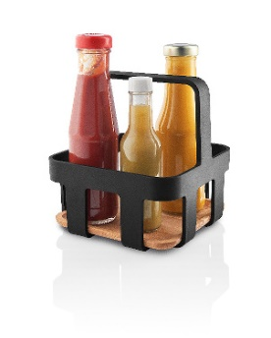
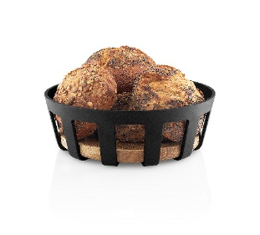
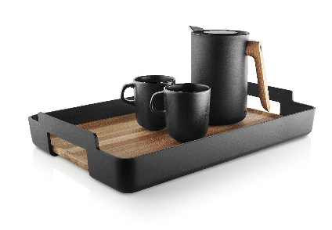
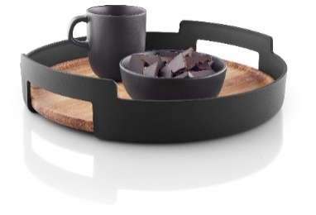

Kontakty: Mediální servis:

Prodejna Villeroy & Boch cammino…
Obchodní dům Kotva – 3. patro Dagmar Kutilová
Praha 1 - náměstí Republiky e-mail: kutilova@cammino.cz
www.luxurytable.cz tel.: +420 606 687 506
www.facebook.com/luxurytable.cz www.cammino.cz

